TITULO

Apellidos Nombres autor1, Apellidos Nombres autor2

Email de autores

***Resumen***

El presente formato es una guía básica para la entrega de los artículos aspirantes a participar dentro del 2do Congreso Nacional de Computación y Tecnología Educativa. Los trabajos deben de tener una extensión mínima de 8 cuartillas y máxima de 15 cuartillas. El resumen no deberá exceder las 250 palabras y tiene que contemplar los objetivos de la investigación, la metodología empleada, los resultados resumidos y la conclusión principal. El artículo deberá estar escrito en idioma español, las palabras clave en orden alfabético y separadas por comas. El artículo se entregará en formato Word y deberá de ser enviado vía electrónica al correo: [posgrado.fif@uaq.mx](mailto:posgrado.fif@uaq.mx). No modificar tipografía ni márgenes para facilitar la compilación de las memorias.

***Palabras clave:*** palabra clave1, palabra clave2, palabra clave3 (máximo 5).

1. Introducción

Su propósito es describir antecedentes y estado del arte de otros trabajos relacionados al tema.

1. Metodología

Prepare su artículo en el formato Carta (21.59 cm x 27.94 cm o 8.5" x 11"). En esta sección se describe de forma detallada los pasos a seguir para el desarrollo del trabajo (camino para sistematizar la investigación.). Debe ser lo suficientemente clara, precisa y concisa.

2.1. Tamaño y tipo de letra

El mejor resultado se obtendrá si su procesador de texto cuenta con varios tamaños de letra. Use los tamaños diversos a lo largo del articulo; para el contenido general del artículo en tamaño 12, las figuras y tablas preferentemente con tamaño 8. Arial es el tipo de letra preferido.

*2.2. Formato*

Al configurar la página, defina los márgenes superior e inferior de 25 mm (1"). Los márgenes de izquierda y derecha deben ser de 19 mm (3/4"). Use el formato de doble columna con las siguientes características: el ancho de la columna debe ser de 86 mm (3 3/8") y el espacio entre las columnas de 6 mm (1/4").

Las columnas izquierda y derecha deben estar justificadas. Use uno o dos espacios entre las secciones, entre el texto y tablas o figuras para que pueda ajustar la longitud de la columna. En la última página de su artículo trate de ajustar las longitudes de las columnas de tal manera que sean del mismo tamaño. Use la separación con guiones y revisión ortográfica automáticas.

Todas las figuras, tablas y ecuaciones deben incluirse en el texto. No use hipervínculos con otros archivos.

Tabla 1. Tamaños de letra para el manuscrito

|  |  |  |  |
| --- | --- | --- | --- |
| Tamo (pts) | Apariencia | | |
| Normal | Negrita | Cursiva |
| 10 | Encabezados de tabla, pies de figura, referencias, notas al pie de página |  |  |
| 11 |  | Resumen, AbstractPalabras Clave, Keywords |  |
| 10 | Afiliación de los autores, texto principal, ecuaciones, títulos de sección a, |  | Subtítulos de Sección |
| 12 | Nombres de autores |  |  |
| 14 |  | Título del artículo |  |
|  | a Efecto Versales |  |  |

Fuente: Elaboración propia (2018).

1. Resultados

Las imágenes deben estar en el formato TIFF, 600 puntos por pulgada (1 bit/muestra) para gráficos, dibujos, diagramas o tablas y 300 puntos por pulgada para fotos e imágenes en blanco y negro.

3.1. Figuras y tablas

Ubique las figures y tablas en la parte superior e inferior de las columnas. Evite ponerlas en el medio de las columnas. Figuras y tablas grandes pueden abarcar ambas columnas. Los títulos de las figuras deben estar debajo de ellas; los nombres y encabezados de las tablas deben estar arriba de las mismas. Evite poner las figuras y tablas antes de mencionarlas por primera vez en el texto.

Las etiquetas de los ejes en las figuras frecuentemente son la fuente de confusión. Trate de usar las palabras y no símbolos. Por ejemplo, escriba “Magnetización” o “Magnetización M” en vez de nada más “M”. Ponga las unidades en los paréntesis. No etiquete los ejes nada más con las unidades. Como en la Fig. 1, por ejemplo, escriba “Magnetización (A/m)” o “Magnetización (A m-1)”, y no nada más (A m-1). No etiquete los ejes con razones de cantidades o unidades. Por ejemplo, escriba “Temperatura (K)”, y no “Temperatura/K”.

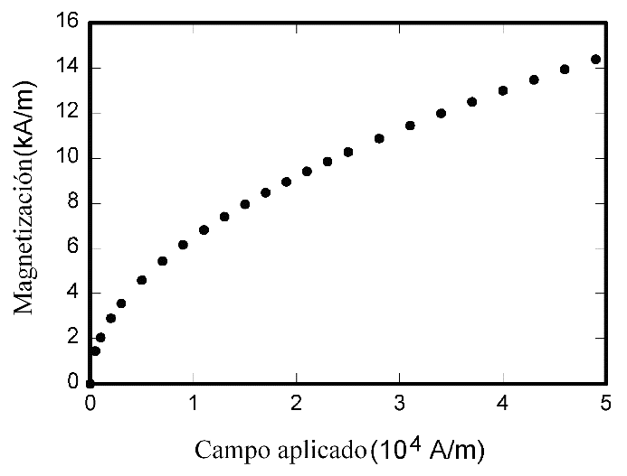

**Figura 1**. Magnetización en función del campo aplicado Note como el título es centrado en la columna. Fuente: Elaboración propia (2018).

Los multiplicadores pueden ser especialmente confusos. Escriba “Magnetización (kA/m) o “Magnetización (103 A/m)”. No escriba “Magnetización (A/m) 1000” porque el lector no sabe si el máximo valor del eje es 16000 A/m o 0.016 A/m. Las etiquetas de las figuras deben ser legibles, aproximadamente con la letra de 10 puntos.

3.2. Ecuaciones

Las ecuaciones deben ser enumeradas con el número apareciendo en paréntesis redondos a la derecha de la ecuación con el margen adecuado, como se muestra en (1). Para hacer la ecuación más compacta, puede usar la diagonal (/), la función exp, exponentes apropiados. Use raya larga en vez de usar guion como el signo menos. Use los paréntesis para evitar ambigüedades en el denominador. Cuando una ecuación es parte de una oración, escriba punto después de la ecuación o enciérrela en comas, como se muestra en

*A + B = C*.

Asegúrese que todos los símbolos de la ecuación fueron definidos antes de la aparición de la ecuación en el texto o inmediatamente después. Escriba con letras cursivas las variables (T puede significar la temperatura, sin embargo, T es la unidad de medición tesla).

3.3. Referencias

Usar formato APA 6ta edición. Cuando cite una referencia en el texto, encierre entre paréntesis los autores, por ejemplo (Dural, *et al*, 2012). El punto al final de la oración sigue después del paréntesis. Al incluir al autor en la oración hacerlo de la siguiente forma: “De acuerdo con Dura et al, (2012) un artículo científico debe…”.

Enumere las notas al pie de página por separado como un superíndice. Coloque la nota al pie de página en la parte inferior de la columna donde fue citada la misma. Use letras para notas al pie de página de las tablas (ver la Tabla 1).

1. Discusión

Use cualquiera de los dos sistemas de unidades SI (MKS) o CGS para las unidades primarias. (Use de preferencia el sistema de unidades SI). Unidades Inglesas pueden ser usadas como unidades secundarias (en paréntesis) en los artículos de almacenaje de datos. Por ejemplo, escriba “15 Gb/cm2 (100 Gb/in2).” Una excepción es cuando las unidades Inglesas son usadas como unidades de comercio, como “disco de 3.5 pulgadas”

Evite combinar las unidades SI y CGS, como por ejemplo, expresar la corriente en amperes y el campo magnético en oerstedes. Frecuentemente esto conduce a las confusiones porque las ecuaciones no se balancean dimensionalmente. Si usted debe mezclar las unidades, especifique claramente las unidades para cada cantidad que usa en una ecuación.

1. Conclusiones

Cuando la frase entre paréntesis se encuentra al final de una oración, el punto final se escribe fuera del paréntesis (como por ejemplo). (Cuando la oración completa se encuentra entre paréntesis, escriba el punto final dentro del paréntesis.).

Referencias

Durall, E., Gros, B., Maina, M., Johnson, L. &Adams, S. (2012). Perspectivas tecnológicas: educación superior en Iberoamérica 2012-2017. Austin, Texas: The New Media Consortium.

Hevner, A. R., March, S. T., Park, J., & Ram, S. (2004). Design science research in information systems. Management Information Systems Quarterly, 28(1), 75-105.